ПРЕСС-РЕЛИЗ

Ошибки при регистрации объекта недвижимости: что делать

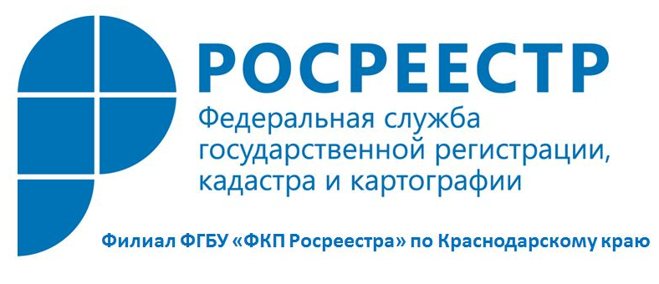
При оформлении документов на недвижимость зачастую требуется выписка из Единого государственного реестра объектов недвижимости и если в ней содержится недостоверная информация, то это может привести к сложностям при продаже, дарении, вступлении в наследство и других сделках с имуществом.
Ошибки в Едином реестре объектов недвижимости могут быть техническими или реестровыми.
Технические ошибки допускаются сотрудниками Росреестра в процессе внесения записей в Реестр недвижимости. В таком случае данные Единого реестра объектов недвижимости будут отличаться от сведений в документах, которые были представлены на кадастровый учет или регистрацию прав. Наиболее распространенными являются технические ошибки – неправильные фамилии, имена и отчества правообладателей и адреса объектов недвижимости.
Если исправление технической ошибки не влечет за собой прекращение, возникновение или переход права собственности, она исправляется по решению государственного регистратора прав, то есть самим ведомством.
В таких случаях техническая ошибка исправляется Росреестром в течение 3 дней после поступления соответствующей информации. Росреестр сообщает об этом заинтересованным сторонам в течении 3 дней со дня исправления технической ошибки.
Заявление об исправлении технической ошибки в записях Единого реестра объектов недвижимости так же можно подать через МФЦ.
Документы, которые предоставлены на кадастровый учет или государственную регистрацию прав, где небыли исправлены ошибки и при этом все же был воспроизведен, в ЕГРН считаются реестровой ошибкой.
Для исправления реестровой ошибки необходимо запускать процедуру внесения изменений в сведения Единого реестра объектов недвижимости в связи с исправлением реестровой ошибки. Для этого требуется собрать необходимый пакет документов (межевой план, технический план, акт обследования, и т.д.) и подать через МФЦ или направить в Росреестр по почте.
Документы, содержащие необходимые для исправления реестровых ошибок сведения могут поступить в Росреестр в порядке межведомственного информационного взаимодействия (без участия гражданина), в случае если ошибка содержалась в таких документах. Решение об исправлении реестровой ошибки также может быть принято судом.
Исправить реестровую ошибку можно, собрав необходимые документы (межевой план, технический план, акт обследования, и т.д) и обратившись в МФЦ, офисы Кадастровой палаты, либо направить в Росреестр по почте.
Во всех случаях реестровая ошибка исправляется Росреестром в течение 5 дней после поступления соответствующих документов.
В случае, если исправление технической или реестровой ошибки влечет за собой прекращение, возникновение или переход зарегистрированного права собственности, то ситуация может быть разрешена только в судебном порядке.
Ознакомиться с адресами и графиком работы многофункциональных центров, работающих на территории Краснодарского края, можно на сайте http://www.e-mfc.ru.

______________________________________________________________________________________________________

Пресс-служба филиала ФГБУ «ФКП Росреестра» по Краснодарскому краю

